**Universidad Nacional Autónoma de México**

Facultad de Ingeniería

**PROYECTO**

**PROFESOR:** M.I. Marco Antonio Martínez Quintana

**ASIGNATURA:** Estructura de Datos y Algoritmos I

**GRUPO:** 17

**NOMBRE:** Reyes Mendoza Miriam Guadalupe

**SEMESTRE:** 2020-2

**OBSERVACIONES:**

**CALIFICACIÓN:**

**SUMINISTRO DE MEDICAMENTOS**

**(Farmacias, Clínicas y Hospitales)**

**OBJETIVO**

Facilitar las búsqueda y la administración de medicamentos dentro de farmacias, clínicas o incluso hospitales pequeños, donde aparte del registro general pueden llevar un registro individual de cada uno, y exigir que se les proporcionen los medicamentos e insumos que los pacientes y médicos necesitan, como lo es el caso de los hospitales públicos.

Esto permita que no haya escasez de medicamentos y material médico, al llevar un registros exacto de la cantidad que existe y la que se está entregando a los pacientes, permitiendo observar, de una manera un tanto estadística, que medicamentos o que material médico tiene mayor uso y por lo cual hay que aumentar su compra, o en caso de que no se use tanto reducir la cantidad de compra y utilizar eso para los medicamentos que escasean más.

**ALCANCE**

Se pretende realizar un programa muy completo que pueda ya tener uso sobre todo en farmacias locales, para facilitar la administración (compra, venta y búsqueda) de sus productos. Para que este proyecto sea aún más grande se necesitan demasiadas mejoras, una de la principales es hacer una interfaz un poco más amigable con el usuario y buscar formas más fáciles y prácticas de ingresar o sacarle el mejor provecho a cada una de las diferentes opciones que posee el código.

**INTRODUCCION**

**IMPORTANCIA DE SU DESARROLLO**

El programa original va enfocado a medicamentos o material médico, pero también se puede usar como base para crear otros programas funcionales, para tiendas o negocios de cualquier tipo. Pues solo te tendría que cambiar el registro de medicamentos, por las características que se desean guardar de cualquier producto.

A final de cuentas es una **pequeña base de datos**, donde se administra de forma adecuada y ordenada la información financiera y de almacén de un negocio cualquiera. Esto permite una contabilidad más práctica en el negocio al permitir la visualización un registro (cifras) de ganancias y pérdidas, pero también activos y pasivos a lo largo del tiempo, el cual queda almacenado. Además de permitir de manera más fácil la búsqueda de un producto o saber si ya se encuentra agotado, haciendo eficiente el tiempo de atención a los clientes.

**APLICACIÓN**

A través de los años las cosas se modernizan, sin embargo, algo que nunca va a dejar de pasar es que la gente se enferme y deba acudir a farmacias, hospitales o clínicas por medicamento y todos hemos tenido la mala experiencia de que no tienen el medicamento que necesitamos o “les llega en unos cuantos días”, esto representa una pérdida económica y de credibilidad para el lugar que lo está vendiendo o lo está dando, pues el cliente buscara otro lado donde pueda con conseguirlo.

Este es un programa realmente muy completo, que de acuerdo con las opciones con las que contara de acuerdo con el plan y su desarrollo, ya se podría aplicar en pequeños negocios.

**DESCRIPCION GENERAL**

Este programa pretende que el usuario tenga una buena administración de sus productos permitiendo que se pueda llevar un registro exacto de las cosas que hay en el lugar (abstracción de la información) y así permitir que haya más ingresos y menos perdidas.

El programa tendrá varias opciones las cuales permitirán que el usuario registre o muestre la siguiente información:

* **COMPRA**
  + Datos del proveedor
  + Buscar un proveedor
  + Cambiar su información
  + Lista de proveedores
* **VENTA**
  + Datos del cliente
  + Buscar un cliente
  + Cambiar su información
  + Lista de clientes
* **INFORMES (Reportes)**
  + Reporte de compra
  + Reporte de venta
  + Ganancias
  + Compras diarias
  + Ventas diarias
* **TICKET**
  + Muestra el ticket de acuerdo con su número
* **MEDICAMENTO**
  + Registro de nuevos medicamentos
    - Número de identificación (ID)
    - Nombre (medicamento)
    - Ubicación
    - Marca
    - Proveedor
    - Costo de entrada
    - Costo de salida
    - Cantidad
    - Fecha caducidad
  + Actualiza la cantidad de producto disponible y vendido
  + Inventario
  + Buscar un medicamento con su número de identificación
* **SALIDA**

**DESARROLLO**

**DESCRIPCION**

El proyecto lo realicé en *Atom* un editor de texto, que conocí gracias a una exposición que se realizó en clase por parte de nuestros compañeros. Este editor es muy amigable y puedes identificar variables, operadores, texto, números y estructuras de manera más sencilla ya que todo tiene cierto color que las identifica además tiene herramientas muy útiles al escribir código.

Decidí utilizar C ya que era uno de los lenguajes que programación que en lo personal dominó más y siento que se adapta muy bien al proyecto, además para reflejar y aplicar los conocimientos que adquirimos durante el curso.

Utiliza ***arreglos*** los cuales sirven para guardar diversos datos, en su mayoría nombres, ya que con estos puedo leer los caracteres que se van escribiendo y darle un tamaño, lo cuales se guardan en una sola variable y es algo muy práctico.

También utilizo ***apuntadores***, estos son principalmente para poder guardar los datos que registra el usuario y con el apuntador guardarlos en un archivo que permita acceder a ellos, entonces cada cliente, proveedor o medicamento se guarda con sus respectivos datos en el archivo al que apunta.

El tipo de dato abstracto que utilizo debido al lenguajes de programación son las ***estructuras*** que me permitieron crear una colección de variables y manejarlos como una unidad lo cual hizo mucho más eficiente mi trabajo al escribir código y manejar las variables de acuerdo con la categoría que quería manejar.

Lo principal es la estructura de datos lineal que utilizó, esta es la ***cola*** con la política FIFO (First-In, First-Out) esto se debe a que de acuerdo con cómo vaya ingresando el usuario a sus clientes, proveedores o medicamentos Va a ser cómo se muestren cuando quiera ver el listado de estos. El primero que registró, va a ser el primero en mostrarse volviéndola una ***cola simple***.

**CÓDIGO**

**RESULTADOS**

**CAPTURAS**

* **MENÚ PRINCIPAL**

Los datos que se guardan de los clientes y proveedores son los siguientes:

* + Número de Identificación (ID)
  + Nombre
  + Ciudad
  + Número Telefónico
  + E-Mail

Con el objetivo de guardar contacto y en caso de requerir algún producto, pedido, duda o reclamación, tener los datos suficientes, para que haya una aclaración fidedigna.

* **COMPRA/VENTA**

* + Datos del proveedor/cliente

* + Buscar un proveedor/cliente

* + Cambiar su información

* + Lista de proveedores/clientes

* **MEDICAMENTO**

* + Registro de nuevos medicamentos

* + Actualiza la cantidad de producto disponible y vendido

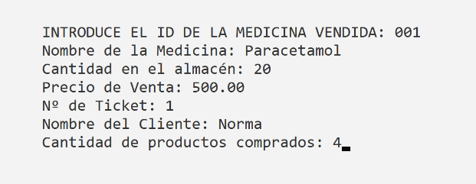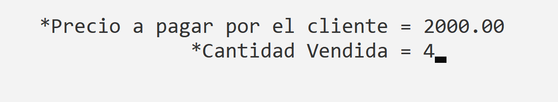

* + Inventario

* **TICKET**
  + Muestra el ticket de acuerdo con su número

* **INFORMES (Reportes)**

* + Reporte de compra/venta

* + Ganancias

* + Compras/Ventas diarias

* **INFORMACIÓN GENERAL**

* **SALIDA**

Existen otras funciones que permiten:

* + Agregar más datos a un cliente o proveedor.
  + Cambiar la cantidad de algún producto en el almacén o inventario al surtir (se agrega automáticamente como una compra).
  + Agregar más artículos a la lista o ticket de venta.

**VIDEO (ENLACE)**

<https://youtu.be/jcO3_L98ojU>

**CONCLUSION**

El proyecto me sirvió mucho para reforzar lo aprendido y ponerlo en práctica, incluso para ir más allá e investigar algunas cosas, que hicieran de mi programa algo eficiente y sencillo de manejar para el usuario, así como funciones que permitieran un buen manejo de la información.

Llegue a tener dudas sobre como poner la fecha, ya que había buscado como y al ejecutarlo la ponía mal, por lo cual tuve que investigar hasta encontrar la forma en que esta saliera igual que como estaba en el sistema. Esto me hizo reconocer una cosa, y es que siempre que tengamos una duda hay que investigar e ir más allá, pero también hay que poner en práctica lo que vayamos aprendiendo para que así dominarlo e ir mejorándolo.

Este programa está al nivel del curso y creo que va un poco más allá, utilice como bases algunos temas y muchas de las estructuras que vimos a lo largo del semestre, como lo son, los apuntadores para mandar la información a un archivo, los arreglos para guardar los datos, las estructuras de datos para manejas las variables de manera más sencilla y no tan repetitiva, y las colas para organizar a los clientes, proveedores y medicamentos mediante su número de identificación (ID).

Es importante mencionar, que tuve complicaciones en su realización, pero tuve la capacidad de reconocerlos y corregirlos, más que nada en el manejo de tantas variables, ya que llegaban a confundirme. Pero con esto, estaba mejorando esa habilidad para darme cuenta de un error en el código y la razón por la que al compilarlo o ejecutarlo no está funcionando como debe. Es con el paso del tiempo, la concentración suficiente y con la ideas claras para de mi objetivo (que quería que hiciera mi programa y cómo) hace que se vuelva más fácil.

**REFERENCIAS**

* Deitel, P. J. (2003). *Cómo programar en C+*. (4a ed.). México: Pearson Educación.
* Jiménez, A. (2013, abril 28). *Curso C++.* Recuperado 18 de marzo de 2020, de <https://www.zator.com/Cpp/index.htm>
* Mathieu, M. J. (2014). *Introducción a la Programación*. México: Grupo Editorial Patria.
* Techie Delight. (s.f.). *Coding made easy*. Recuperado 23 de marzo de 2020, de <https://www.techiedelight.com/>
* Tutorials Point. (s.f.). *C Tutorial*. Recuperado 18 de marzo de 2020, de <https://www.tutorialspoint.com/cprogramming/index.htm>
* Tutorials Point. (s.f.). *C++ Tutorial*. Recuperado 25 de marzo de 2020, de <https://www.tutorialspoint.com/cplusplus/index.htm>